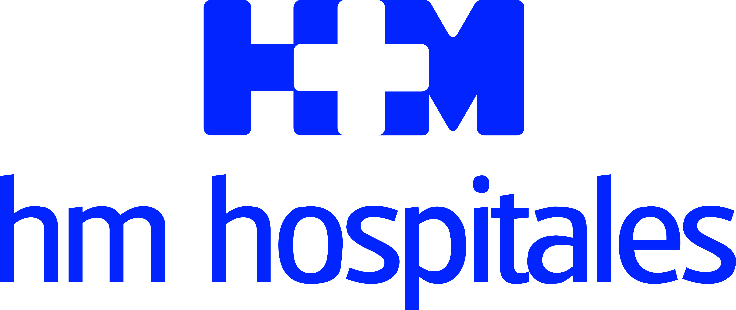
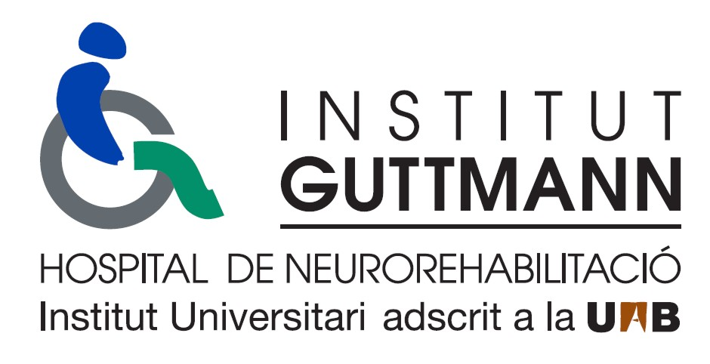

Esta alianza estratégica entre ambas instituciones se marca como primer hito profundizar en el ámbito de las Neurociencias y la Neurorrehabilitación

INSTITUT GUTTMANN Y HM HOSPITALES FIRMAN UN ACUERDO MARCO DE COLABORACIÓN PARA LA PROMOCIÓN CONJUNTA DE PROYECTOS ASISTENCIALES, INVESTIGACIÓN Y DOCENCIA

- Dicho convenio tiene un carácter estratégico y está orientado a diseñar una oferta asistencial para los pacientes de ambas instituciones que promueva la mejor atención a patologías neurológicas, tanto en ámbito hospitalario como en el ambulatorio

- Ambas instituciones comparten un especial interés en este campo y son referencia en el estudio de las enfermedades asociadas

Madrid, 10 de abril de 2019.- Institut Guttmann y HM Hospitales acaban de firmar un acuerdo marco de colaboración por el que ambas instituciones, a través de sus respectivas fundaciones, van a empezar a trabajar conjuntamente en el desarrollo de proyectos pioneros en el ámbito asistencial, docente e investigador. En concreto, el campo de las Neurociencias y la Neurorrehabilitación serán las primeras líneas de trabajo sobre las que se centrarán los esfuerzos conjuntos en desarrollar nuevas aproximaciones para la patología medular.

El acto de la firma contó con la presencia del Dr. Josep M. Ramírez Ribas, director gerente de Institut Guttmann y el Dr. Juan Abarca Cidón, presidente de HM Hospitales. Ambos destacaron el carácter estratégico que tiene este acuerdo.

El Dr. Josep M. Ramírez señaló que “el acuerdo con HM Hospitales nos permitirá a ambas instituciones llevar a cabo un plan de desarrollo orientado a la mejora de la asistencia, la investigación y la docencia en el ámbito de la Neurociencia y la Neurorrehabilitación con el objetivo de aplicar estos avances científicos en la práctica clínica diaria”.

El Dr. Juan Abarca Cidón destacó que, “para HM Hospitales es una satisfacción poder firmar este acuerdo con el Institut Guttmann dado que es una referencia internacional en el tratamiento de este tipo de patologías y a nosotros nos va a permitir incrementar la oferta hospitalaria con la que ya contamos a nivel nacional hacia las patologías relacionadas o demandantes de Neurorrehabilitación hospitalaria y ambulatoria”.

En concreto, la finalidad de las iniciativas que se pongan en marcha tienen como objetivo primordial el paciente, bien sea para ofrecer terapias de rehabilitación que puedan ayudar en el plano asistencial, o bien para el estudio de esas patologías que deriven en nuevas líneas de investigación que ayuden a avanzar en el tratamiento de las Neurociencias y la Neurorrehabilitación. Muchas de estas patologías tienen mucho recorrido por avanzar para mejorar su diagnóstico, origen y tratamiento. Las más comunes van desde la lesión medular, el daño cerebral, los accidentes cardiovasculares, la enfermedad de Parkinson, Esclerosis Múltiple o la Esclerosos Lateral Amiotrófica (ELA).

Misma vocación
Ambas instituciones coinciden en su vocación por la patología neurológica y este acuerdo viene a vincular sus esfuerzos para ofrecer soluciones reales a los pacientes a través de la investigación traslacional.

El Insitut Guttmann es un centro de referencia en el sistema sanitario español, en el tratamiento médico-quirúrgico y la neurorrehabilitación especializada, integral e intensiva de las lesiones de origen neurológico; siendo, al mismo tiempo, Instituto Universitario adscrito a la Universidad Autónoma de Barcelona (UAB) con la misión de impulsar la investigación científica y la transferencia de conocimientos en Neurociencias y Neurorrehabilitación. Para ello cuenta con el Hospital del Neurorrehabilitación-Institut Guttmann en Badalona, referente internacional en el tratamiento integral de los pacientes con patologías neurológicas, y más recientemente con el ‘Brain Health Institute’ en Barcelona, una neuroclínica dedicada al diagnóstico y tratamiento de otras patologías relacionadas con el sistema nervioso central y la salud cerebral.

Por su parte, HM Hospitales, pone el foco en las Neurociencias como una de sus áreas especializadas de máximo interés, que se materializa en el Centro Integral de Neurociencias AC HM CINAC, que se ha convertido en punta de lanza en la investigación y el abordaje de patologías como la enfermedad de Parkinson o la enfermedad de Alzheimer.

Además, recientemente ha incorporado al Dr. Gerardo Conesa para liderar el proyecto de Neurociencias que HM Hospitales quiere desarrollar en Barcelona dentro del marco del nuevo Hospital HM Delfos. La llegada del Dr. Conesa y su equipo a HM Delfos, sumada a la inversión en nuevo equipamiento de última generación que se ha realizado en la Ciudad Condal, son la mejor garantía para que este acuerdo que se firma pueda ofrecer realmente a los pacientes de ambas instituciones más y mejores alternativas terapeúticas. De esta forma, se persigue la mejora de la calidad de vida de los pacientes y la búsqueda de nuevos horizontes desde el punto de investigación para el desarrollo de terapias disruptivas.

Institut Guttmann
El Institut Guttmann es un hospital especializado en el tratamiento medicoquirúrgico y la rehabilitación integral de las personas (adultos, jóvenes y niños) con lesión medular, daño cerebral adquirido u otra discapacidad de origen neurológico.

Su característico modelo asistencial, basado en la intervención de un equipo multidisciplinar experto, la calidad humana y técnica de sus profesionales, y el rigor científico con el que desarrolla su actividad; junto a unas modernas instalaciones y la continua incorporación de las últimas tecnologías, hacen que el Institut Guttmann sea hoy uno de los hospitales líderes del mundo en su especialidad, la neurorrehabilitación.

El Institut Guttmann atiende anualmente a cerca de 5.000 pacientes afectados por una lesión de origen neurológico y cuenta, entre otras, con la acreditación Joint Commission International que certifica que la organización cumple con los estándares internacionales de calidad de atención sanitaria y gestión de la organización.

HM Hospitales
HM Hospitales es el grupo hospitalario privado de referencia a nivel nacional que basa su oferta en la excelencia asistencial sumada a la investigación, la docencia, la constante innovación tecnológica y la publicación de resultados.

Dirigido por médicos y con capital 100% español, cuenta en la actualidad con más de 4.700 profesionales que concentran sus esfuerzos en ofrecer una medicina de calidad e innovadora centrada en el cuidado de la salud y el bienestar de sus pacientes y familiares.

HM Hospitales está formado por 40 centros asistenciales: 15 hospitales, 4 centros integrales de alta especialización en Oncología, Cardiología, Neurociencias y Fertilidad, además de 21 policlínicos. Todos ellos trabajan de manera coordinada para ofrecer una gestión integral de las necesidades y requerimientos de sus pacientes.

Más información para medios:

DPTO. DE COMUNICACIÓN INSTITUT GUTTMANN
Elisabet González
Tel.: 934 977 700 Ext 2280 / Móvil 607 758 220
E-mail: egonzalez@guttmann.com
Más información: www.guttmann.com

DPTO. DE COMUNICACIÓN DE HM HOSPITALES
Marcos García Rodríguez
Tel.: 914 444 244 Ext 167 / Móvil 667 184 600
E-mail: mgarciarodriguez@hmhospitales.com
Más información: www.hmhospitales.com

